Lampiran 1
RENCANA PELAKSANAAN PEMBELAJARAN
TINDAKAN SIKLUS I
(Pertemuan I)

Nama Sekolah : SDI Layang Tua II

Mata Pelajaran : Tematik

Materi Pokok : Operasi Hitung Bilangan

Tema : Lingkungan

Kelas/Semester : II

Waktu : 2 X 35 Menit
    - Standar Kompetensi
1. Matematika : Memahami dan mengenali operasi hitung bilangan
2. IPA : Mengenali lingkungan sekitar
- Bhs. Indonesia : Membaca cerita
    - Kompetensi Dasar
1. Matematika : Melakukan penjumlahan dan pengurangan bilangan sampai dengan 20
2. IPA : Mengidentifikasi benda-benda yang bermanfaat dan tidak bermanfaat dilingkungan sekitar.
- Bhs. Indonesia : Membaca cerita yang ada dilingkungan sekitar
    - Indikator
- Matematika :
        - Menyatakan masalah sehari-hari yang berkaitan dengan penjumlahan dan pengurangan bilangan
        - Membaca dan menggunakan simbol, +, -, dan =
- IPA : Menyebutkan benda-benda yang bermanfaat dan tidak bermanfaat yang ada dilingkungan sekitar
- Bhs. Indonesia : Membaca cerita yang ada dilingkungan sekitar.

    - Tujuan Pembelajaran
Melalui penjelasan, pengamatan, dan latihan yang dilakukan murid diharapkan agar dapat:
- Menjelaskan perhitungan yang berkaitan dengan penjumlahan bilangan
- Memahami perhitungan kedalam penjumlahan bilangan
- Membaca simbol dan penjumlahan bilangan
- Menggunakan symbol, +, -, dan +, dan = dalam penjumlahan bilangan
- Menyelesaikan soal cerita tentang penjumlahan dengan baik dan benar
    - Materi
Penjumlahan Bilangan
    - Metode dan Pendekatan.
- Metode
- Demonstrasi
- Ceramah
- Pengamatan
- Tanya jawab
- Pendekatan
Matematika realistik
    - Langkah-langkah pembelajaran
        - Pendahuluan. ( 10 menit )
- Guru mempersiapkan alat dan bahan yang berhubungan dengan pembelajaran
- Mengelola kelas seperti: memeriksa kebersihan kelas, mengatur tempat duduk muurid.
- Berdoa sebelum belajar
- Mengabsen murid
- Guru mengajukan pertanyaan yang berhubungan dengan materi pelajaran
- Menjelaskan kepada murid mengenai materi yang akan diajarkan

        - Kegiatan Inti
- Guru mengemukakan tujuan pembelajran
- Guru menjelaskan materi pelajaran tentang perhitungan yang berhubungan dengan penjumlahan dan pengurangan bilangan.
- Murid membaca cerita yang ada dilingkungan sekitar dengan baik dan benar.
- Murid diberi 1 kesempatan menyelesaikan penjumlahan dan pengurangan bilangan dengan memilih strategi sendiri (disampaikan batas waktu).
- Guru memfasilitasi murid dengan menyiapkan alat peraga atau media lain seperti lembar kerja ataupun lembar tugas.
- Setelah batasan waktu dinyatakan habis, beberapa murid menjelaskan caranya menyelesaikan penjumlahan dan pengurangan bilangan (informal). Tidak mengintervensi selam belum selesaikan mengutarakan idenya.
- Selanjutnya murid dikelompokkan menjadi 5 kelompok dengan anggota masing-masing 5 orang
- Guru memberikan soal LKS kepada murid
- Secara berkelompok murid diberi waktu untuk menyelesaikan soal LKS yang diberikan ooleh guru
- Guru memberikan kesempatan kepada murid untuk bertanya
- Murid diharapkan dapat menentukan apakah penyelesaian sudah benar atau belum, dengan mmemeriksa perhitungan kembali yang akhirnya dapat menginterpresikan penyelesaian tersebut terhadap perhitungan yang terdapat dalam soal penjumlahan bilangan
- Guru meminta murid merenungkan yang baru saja dipelajari.
- Guru secara perlahan membawa murid kedalam matematika formal.
        - Kegiatan Akhir
        - Memberikan tugas mengerjakan LKM
        - Guru menyimpulkan inti materi pelajaran
        - Memberikan motivasi kepada murid.
        - Menutup pelajaran
    - Sarana dan Sumber belajar
- Buku paket Pintar Matematika 2, Kelas II Penerbit Cipta Prima Budaya 2004.
- Buku tulis, alat tulis menulis, dan mistar
- Kurikulum tingkat satuan pendidikan ( KTSP ) 2006
- Lembar kerja murid
I. Penilaian
1. Penilaian Proses, dilakukan dengan bantuan LKM
2. Jenis penilaian, dilakukan tertulis dan unjuk kerja
3. Penilaian hasil belajar, dilakukan dengan pemberian tes pada akhir setiap siklus.
Makassar, 18 Juni 2010
Mengetahui,
Guru Kelas II Peneliti

Dra. Hadijah Badawi Budiyati
NIP. 19580630 198302 2 008 NIM. 0747041361

Disetujui,
Kepala SD Inpres Layang Tua II

Hj. Nurdaya, S.Pd
NIP. 19621231 198203 2 170

Lampiran 2
RENCANA PELAKSANAAN PEMBELAJARAN
TINDAKAN SIKLUS I
(Pertemuan II)

Nama Sekolah : SDI Layang Tua II

Mata Pelajaran : Tematik

Materi Pokok : Operasi Hitung Bilangan

Tema : Lingkungan

Kelas/Semester : II

Waktu : 2 X 35 Menit
- Standar Kompetensi
1. Matematika : Memahami dan mengenali operasi hitung bilangan
        - IPA : Mengenali lingkungan sekitar
        - Bhs. Indonesia : Membaca cerita
- Kompetensi Dasar
1. Matematika : Melakukan penjumlahan dan pengurangan bilangan sampai dengan 20
2. IPA : Mengidentifikasi benda-benda yang bermanfaat dan tidak bermanfaat dilingkungan sekitar.
3. Bhs. Indonesia : Membaca cerita yang ada dilingkungan sekitar
- Indikator
- Matematika
        - Menyatakan nmasalah sehari-hari yang berkaitan dengan penjumlahan dan pengurangan bilangan
        - Membaca dan menggunakan simbol, +, -, dan =
- IPA
Menyebutkan benda-benda yang bermanfaat dan tidak bermanfaat yang ada dilingkungan sekitar
3. Bhs. Indonesia : Membaca cerita yang ada dilingkungan sekitar

- Tujuan Pembelajaran
Melalui penjelasan, pengamatan, dan latihan yang dilakukan murid diharapkan agar dapat:
- Menjelaskan perhitungan yang berkaitan dengan pengurangan bilangan
- Memahami perhitungan kedalam pengurangan bilangan
- Membaca symbol dan pengurangan bilangan
- Menggunakan simbol, +, -, dan = dalam pengurangan bilangan
- Menyelesaikan soal cerita tentang pengurangan dengan baik dan benar
- Materi
Pengurangan Bilangan
- Metode dan Pendekatan.
- Metode
- Demonstrasi
- Ceramah
- Pengamatan
- Tanya jawab
- Pendekatan
Matematika realistik
- Langkah-langkah pembelajaran
1. Pendahuluan. ( 10 menit )
        - Guru mempersiapkan alat dan bahan yang berhubungan dengan pembelajaran
        - Mengelola kelas seperti: memeriksa kebersihan kelas, mengatur tempat duduk muurid.
        - Berdoa sebelum belajar
        - Mengabsen murid
        - Guru mengajukan pertanyaan yang berhubungan dengan materi pelajaran
        - Menjelaskan kepada murid mengenai materi yang akan diajarkan

      - Kegiatan Inti
        - Guru mengemukakan tujuan pambelajaran
        - Guru menjelaskan materi pelajaran tentang perhitungan yang berhubungan dengan penjumlahan dan pengurangan bilangan.
        - Murid membaca cerita yang ada dilingkungan sekitar dengan baik dan benar.
        - Murid diberi kesempatan menyelesaikan penjumlahan dan pengurangan bilangan dengan memilih strategi sendiri ( disampaikan batas waktu ).
        - Guru memfasilitasi murid dengan menyiapkan alat peraga atau media lain seperti lembar kerja ataupun lembar tugas..
        - Setelah batasan waktu dinyatakan habis, beberapa murid menjelaskan caranya menyelesaikan masalah ( informal). Tidak mengintervensi selam belum selesaikan mengutarakan idenya.
        - Selanjutnya murid dikelompokkan menjadi 5 kelompok dengan anggota masing-masing 5 orang
        - Guru memberikan kesempatan kepada murid untuk bertanya
        - Murid diharapkan dapat menentukan apakah penyelesaian sudah benar atau belum, dengan memeriksa perhitungan kembali yang akhirnyya dapat menginterpresikan penyelesaian tersebut terhadap permasalahan yang terdapat dalam soal pengurangan bilangan
        - Guru meminta murid merenungkan yang baru saja dipelajari.
        - Guru secara perlahan membawa murid kedalam matematika formal.
3. Kegiatan Akhir
              - Memberikan tugas mengerjakan soal LKM.
              - Guru menyimpulkan inti materi pelajaran
              - Memberikan motivasi kepada murid.
              - Menutup pelajaran

- Sarana dan Sumber belajar
- Buku paket Pintar Matematika 2, Kelas II Penerbit Cipta Prima Budaya 2004.
- Buku tulis, alat tulis menulis, dan mistar
- Kurikulum tingkat satuan pendidikan ( KTSP ) 2006
- Lembar kerja murid
I. Penilaian
- Penilaian Proses, dilakukan dengan bantuan LKM
- Jenis penilaian, dilakukan tertulis dan unjuk kerja
- Penilaian hasil belajar, dilakukan dengan pemberian tes pada akhir setiap siklus.

Makassar, 18 Juni 2010
Mengetahui,
Guru Kelas II Peneliti

Dra. Hadijah Badawi Budiyati
NIP. 19580630 198302 2 008 NIM. 0747041361

Disetujui,
Kepala SD Inpres Layang Tua II

Hj. Nurdaya, S.Pd
NIP. 19621231 198203 2 170

Lampiran 3
LEMBAR KERJA MURID SIKLUS I
Pertemuan I
Nama : 1. ……………
2. …………….
MATERI

Operasi Hitung Bilangan

Kerjakan Soal di bawah ini dengan benar!
Penjumlahan !
        - Nova mempunyai 12 balon, Ina mempunyai 17 balon.
Berapa jumlah balon seluruhnya ?
        - Rina dan Tono mempunyai permen. Rina mempunyai 15 buah permen, Tono mempunyai 13 buah permen. Dapatkah kamu menentukan berapa jumlah permen keduanya ?
        - 23 + 14 = ………
        - 12 + 25 = ………

Lampiran 4
KUNCI JAWABAN LKM SIKLUS I
Pertemuan I
12
17
29
+

15
13
28

+

          - 23 + 14 = 37
          - 12 + 25 = 37

LEMBAR KERJA MURID SIKLUS I
Pertemuan II

Kelompok :

Nama Siswa : 1.

2.

3.

4.

5.

MATERI

Operasi Hitung Bilangan

Kerjakan Soal di bawah ini dengan benar!

        - Hitunglah:
        - $13 -9=$

        - $30-11=$

        - $96-23=$

        - $85-27=$

        - Dita memiliki 18 potong kue. Kue itu ingin diberikan kepada 7 orang temannya. Masing-masing mendapatkan 1 potong kue. Berapa sisa potong kue Dita ?
Jawab:

KUNCI JAWABAN LEMBAR KERJA MURID
PERTEMUAN II

- Hitunglah:
- $13 -9=$ 4
- $30-11=$19
- $96-23=$73
- $85-27=$58
- 18 – 7 = 11
Jadi sisa kue Dita = 11 potong

Lampiran 5

LEMBAR OBSERVASI AKTIVITAS GURU DALAM KBM SIKLUS I PERTEMUAN I DAN PERTEMUAN II

NO | KEGIATAN MENGAJAR | SKOR PERENCANAAN PENGAJARAN
 |  | Pertemuan I |  |  | Pertemuan II
 |  | 3 | 2 | 1 | 3 | 2 | 1
1. | Menyampaikan tujuan pembelajaran yang ingin dicapai |  | √ |  | √
2. | Membagi murid kedalam kelompok beranggotakan 5 orang |  |  |  |  |  | √
3. | Memberikan murid masalah kontekstual |  |  | √ |  | √
4. | Merespon secara positif jawaban murid. Murid diberikan kesempatan untuk memikirkan strategi yang palingg efektif |  |  | √ |  | √
5. | Mengarahkan murid pada masalah kontekstual dan selanjutnya meminta murid mengerjakan masalah dengan pengetahuan mereka. |  |  |  |  |  | √
6. | Mengelilingi murid dan memberikan bantuan seperlunya |  |  | √ |  | √
7. | Mengenalkan istila konsep |  |  | √ |  | √
8. | Memberikan tugas mengerjakan soal LKM kepada murid |  |  | √ |  | √

Keterangan : Deskriptor Masing-Masing Kegiatan
Kegiatan 1
3 : Jika menyampaikan seluruh tujuan pembelajaran
2 : Jika menyampaikan sebagian tujuan pembelajaran
1 : Jika tidak menyampaikan tujuan

Kegiatan 2
3 : Jika membagi murid dalam kelompok dengan seimbang dan teratur
2 : Jika membagi murid dalam kelompok tetapi tidak seimbang
1 : Jika sama sekali tidak membagi murid kelompok

Kegiatan 3
3 : Jika menyampaikan seluruh masalah kontekstual
2 : Jika menyampaikan sebagian masalah kontekstual
1 : Jika tidak menyampaikan masalah kontekstual

Kegiatan 4
3 : Jika merespon secara positif jawaban murid dan memberikan kesempatan untuk memikirkan strategi yang efektif dengan baik dan maksimal.
2 : Jika merespon secara positif jawaban murid dan memberikan kesempatan untuk memikirkan strategi yang efektif dengan baik.
1 : Jika sama sekali tidak merespon secara positif jawaban murid dan tidak memberikan kesempatan untuk memikirkan strategi yang efektif.

Kegiatan 5
3 : Jika mengarahkan murid pada masalah kontekstual dan meminta murid mengerjakan masalah dengan pengetahuan mereka dengan baik dan lengkap.
2 : Jika mengarahkan murid pada masalah kontekstual dan meminta murid mengerjakan masalah dengan pengetahuan mereka dengan baik.
1 : Jika sama sekali tidak mengarahkan murid pada masalah kontekstual dan meminta murid mengerjakan masalah dengan pengetahuan mereka.

Kegiatan 6
3 : Jika mengelilingi murid dan memberikan bantuan seperlunya dalam bekerja dengan baik.
2 : Jika mengelilingi murid dan memberikan bantuan seperlunya dalam bekerja pada semua murid.
1 : Jika sama sekali tidak mengelilingi murid dan memberikan bantuan seperlunya dalam bekerja.

Kegiatan 7
3 : Jika mengenalkan seluruh istilah konsep
2 : Jika mengenalkan sebagian istilah konsep
1 : Jika tidak mengenalkan istilah konsep.

Kegiatan 8
3 : Jika memberikan tugas mengerjakan LKM, mengerjakan soal / membuat masalah beserta jawabannya yang sesuai dengan matematika formal dengan baik dan sangat jelas.
2 : Jika memberikan tugas mengerjakan LKM, mengerjakan soal / membuat masalah beserta jawabannya yang sesuai dengan matematika formal dengan baik.
1 : Jika tidak memberikan tugas mengerjakan LKM, mengerjakan soal / membuat masalah beserta jawabannya yang sesuai dengan matematika formal.

Lampiran 6

Lampiran 7
RENCANA PELAKSANAAN PEMBELAJARAN
TINDAKAN SIKLUS II
(Pertemuan I)

Nama Sekolah : SDI Layang Tua II

Mata Pelajaran : Tematik

Materi Pokok : Operasi Hitung Bilangan

Tema : Lingkungan

Kelas/Semester : II

Waktu : 2 X 35 Menit
- Standar Kompetensi
          - Matematika : Memahami dan mengenali operasi hitung
          - IPA : Mengenali lingkungan sekitar
          - Bhs. Indonesia : Membaca cerita
- Kompetensi Dasar
1 Matematika : Melakukan penjumlahan dan pengurangan bilangan sampai dengan 100
2. IPA Mengidentifikasi benda-benda yang bermanfaat dan tidak bermanfaat dilingkungan sekitar.
3. Bhs. Indonesia : Membaca cerita yang ada dilingkungan sekitar
- Indikator
1. Matematika
- Menyatakan nmasalah sehari-hari yang berkaitan dengan penjumlahan dan npengurangan bilangan
- Membaca dan menggunakan simbol, +, -, dan = 2. IPA
Menyebutkan benda-benda yang bermanfaat dan tidak bermanfaat yang ada dilingkungan sekitar
- Bhs. Indonesia : Membaca cerita yang ada dilingkungan sekitar

- Tujuan Pembelajaran
Melalui penjelasan, pengamatan, dan latihan yang dilakukan murid diharapkan agar dapat:
- Menjelaskan perhitungan yang berkaitan dengan penjumlahan bilangan
- Memahami perhitungan kedalam penjumlahan bilangan
- Membaca simbol dan penjumlahan bilangan
- Menggunakan symbol, +, -, dan +, dan = dalam penjumlahan bilangan
- Menyelesaikan soal cerita tentang penjumlahan dengan baik dan benar
- Materi
Penjumlahan Bilangan
- Metode dan Pendekatan.
- Metode
- Demonstrasi
- Ceramah
- Pengamatan
- Tanya jawab
- pendekatan
Matematika realistik
- Langkah-langkah pembelajaran
1.Pendahuluan. ( 10 menit )
        - Guru mempersiapkan alat dan bahan yang berhubungan dengan pembelajaran
        - Mengelola kelas seperti: memeriksa kebersihan kelas, mengatur tempat duduk muurid.
        - Berdoa sebelum belajar
        - Mengabsen murid
        - Guru mengajukan pertanyaan yang berhubungan dengan materi pelajaran
        - Menjelaskan kepada murid mengenai materi yang akan diajarkan

2.Kegiatan Inti
- Guru mengemukakan tujuan pembelajaran
- Guru menjelaskan materi pelajaran tentang perhitungan yang berhubungan dengan penjumlahan dan pengurangan bilangan.
- Murid membaca cerita yang ada dilingkungan sekitar dengan baik dan benar.
- Murid diberi kesempatan menyelesaikan penjumlahan dan pengurangan bilangan dengan memilih strategi sendiri ( disampaikan batas waktu ).
- Guru memfasilitasi murid dengan menyiapkan alat peraga atau media lain seperti lembar kerja ataupun lembar tugas.
- Setelah batasan waktu dinyatakan habis, beberapa murid menjelaskan caranya menyelesaikan penjumlahan dan pengurangan bilangan ( informal). Tidak mengintervensi selam belum selesaikan mengutarakan idenya.
- Selanjutnya murid dikelompokkan menjadi 5 kelompok dengan anggota masing-masing 5 orang
- Guru memberikan kesempatan kepada murid untuk bertanya
- Murid diharapkan dapat menentukan apakah penyelesaian sudah benar atau belum, dengan mmemeriksa perhitungan kembali yang akhirnyya dapat menginterpresikan penyelesaian tersebut terhadap permasalahan yang terdapat dalam soal penjumlahan bilangan
- Guru meminta murid merenungkan yang baru saja dipelajari.
- Guru secara perlahan membawa murid kedalam matematika formal.
3. Kegiatan Akhir
1. Memberikan pekerjaan rumah.
2. Guru menyimpulkan inti materi pelajaran
3. Memberikan motivasi kepada murid.
- Menutup pelajaran

- Sarana dan Sumber belajar
      - Buku paket Pintar Matematika 2, Kelas II Penerbit Cipta Prima Budaya 2004.
      - Buku tulis, alat tulis menulis, dan mistar
      - Kurikulum tingkat satuan pendidikan ( KTSP ) 2006
      - Lembar kerja murid
- Penilaian
- Penilaian Proses, dilakukan dengan bantuan LKM
- Jenis penilaian, dilakukan tertulis dan unjuk kerja
- Penilaian hasil belajar, dilakukan dengan pemberian tes pada akhir setiap siklus.

Makassar, 18 Juni 2010
Mengetahui,
Guru Kelas II Peneliti

Dra. Hadijah Badawi Budiyati
NIP. 19580630 198302 2 008 NIM. 0747041361

Disetujui,
Kepala SD Inpres Layang Tua II

Hj. Nurdaya, S.Pd
NIP. 19621231 198203 2 170

Lampiran 8
RENCANA PELAKSANAAN PEMBELAJARAN
TINDAKAN SIKLUS II
(Pertemuan II)

Nama Sekolah : SDI Layang Tua II

Mata Pelajaran : Tematik

Materi Pokok : Operasi Hitung Bilangan

Tema : Lingkungan

Kelas/Semester : II

Waktu : 2 X 35 Menit

    - Standar Kompetensi
Matematika : Memahami dan mengenali operasi hitung bilangan
IPA : Mengenali lingkungan sekitar
Bhs. Indonesia : Membaca cerita
B. Kompetensi Dasar
Matematika : Melakukan penjumlahan dan pengurangan bilangan sampai dengan 100
IPA : Mengidentifikasi benda-benda yang bermanfaat dan tidak bermanfaat dilingkungan sekitar
Bhs. Indonesia : Membaca cerita yang ada dilingkungan sekitar
C. Indikator
1. Matematika
  - Menyatakan nmasalah sehari-hari yang berkaitan dengan penjumlahan dan pengurangan bilangan
  - Membaca dan menggunakan simbol, +, -, dan =
2. IPA : Menyebutkan benda-benda yang bermanfaat dan tidak bermanfaat yang ada dilingkungan sekitar
3. Bhs. Indonesia
Membaca cerita yang ada dilingkungan sekitar

      - Tujuan Pembelajaran
Melalui penjelasan, pengamatan, dan latihan yang dilakukan murid diharapkan agar dapat:
- Menjelaskan perhitungan yang berkaitan dengan pengurangan bilangan
- Memahami perhitungan kedalam pengurangan bilangan
- Membaca simbol dan pengurangan bilangan
- Menggunakan symbol, +, -, dan = dalam pengurangan bilangan
- Menyelesaikan soal cerita tentang pengurangan dengan baik dan benar
      - Materi
Pengurangan Bilangan
      - Metode dan Pendekatan.
- Metode
- Demonstrasi
- Ceramah
- Pengamatan
- Tanya jawab
- Pendekatan
Matematika realistik
      - Langkah-langkah pembelajaran
1.Pendahuluan. ( 10 menit )
        - Guru mempersiapkan alat dan bahan yang berhubungan dengan pembelajaran
        - Mengelola kelas seperti: memeriksa kebersihan kelas, mengatur tempat duduk muurid.
        - Berdoa sebelum belajar
        - Mengabsen murid
        - Guru mengajukan pertanyaan yang berhubungan dengan materi pelajaran
        - Menjelaskan kepada murid mengenai materi yang akan diajarkan
2. Kegiatan Inti
1.Guru mengemukakan tujuan pembelajaran
2..Guru menjelaskan materi pelajaran tentang perhitungan yang berhubungan dengan penjumlahan dan pengurangan bilangan.
3.Murid membaca cerita yang ada dilingkungan sekitar dengan baik dan benar.
- Murid diberi kesempatan menyelesaikan penjumlahan dan pengurangan bilangan dengan memilih strategi sendiri dan menyelesaikan masalah ( disampaikan batas waktu ).
- Guru memfasilitasi murid dengan menyiapkan alat peraga atau media lain seperti lembar kerja ataupun lembar tugas..
- Setelah batasan waktu dinyatakan habis, beberapa murid menjelaskan caranya menyelesaikan penjumlahan dan pengurangan bilangan (informal). Tidak mengintervensi selam belum selesaikan mengutarakan idenya.
- Selanjutnya murid dikelompokkan menjadi 5 kelompok dengan anggota masing-masing 5 orang
- Guru memberikan soal LKM kepada murid
- Secara berkelompok murid diberi waktu untuk menyelesaikan soal LKM yang diberikan ooleh guru
- Guru memberikan kesempatan kepada murid untuk bertanya
- Murid diharapkan dapat menentukan apakah penyelesaian sudah benar atau belum, dengan mmemeriksa perhitungan kembalii yang akhirnya dapat menginterpresikan penyelesaian tersebut terhadap permasalahan yang terdapat dalam soal pengurangan bilangan
- Guru meminta murid merenungkan yang baru saja dipelajari.
- Guru secara perlahan membawa murid kedalam matematika formal.

3. Kegiatan Akhir
1. Guru menyimpulkan inti materi pelajaran
2. Memberikan motivasi kepada murid.
3. Menutup pelajaran
      - Saran dan Sumber belajar
- Buku paket Pintar Matematika 2, Kelas II Penerbit Cipta Prima Budaya 2004.
- Buku tulis, alat tulis menulis, dan mistar
- Kurikulum tingkat satuan pendidikan ( KTSP ) 2006
- Lembar kerja murid
- Penilaian
- Penilaian Proses, dilakukan dengan bantuan LKM
- Jenis penilaian, dilakukan tertulis dan unjuk kerja
- Penilaian hasil belajar, dilakukan dengan pemberian tes pada akhir setiap siklus.

Makassar, 18 Juni 2010
Mengetahui,
Guru Kelas II Peneliti

Dra. Hadijah Badawi Budiyati
NIP. 19580630 198302 2 008 NIM. 0747041361

Disetujui,
Kepala SD Inpres Layang Tua II

Hj. Nurdaya, S.Pd
NIP. 19621231 198203 2 170

Lampiran 9
LEMBAR KERJA MURID SIKLUS II
Pertemuan I
Nama : 1. ……………
2. …………….

MATERI
Operasi Hitung Bilangan

Kerjakan Soal di bawah ini dengan benar!
Penjumlahan !

        - Dedi mempunyai 53 balon, Puput mempunyai 73 balon.
Berapa jumlah balon seluruhnya ?
        - Hikmah dan Nita mempunyai permen. Rina mempunyai 42 buah permen, Tono mempunyai 37 buah permen. Dapatkah kamu menentukan berapa jumlah permen keduanya ?
        - 32 + 41 = ………
        - 21 + 52 = ………

Lampiran 10

KUNCI JAWABAN LEMBAR KERJA MURID SIKLUS II
Pertemuan I

53
73
126
+
Jumlah balon seluruhnya = 126

42
37
79

Jumlah permen seluruhnya = 79
+

- 32 + 41 = 73
- 21 + 52 = 73

LEMBAR KERJA MURID SIKLUS II
Pertemuan II

Nama :

NIS :

MATERI
Operasi Hitung Bilangan

Kerjakan Soal di bawah ini dengan benar!

- Hitunglah:
- $31 -9=$

- $30-17=$

- $69-32=$

- $85-72=$

- Hajar memiliki 81 potong kue. Kue itu ingin diberikan kepada 37 orang temannya. Masing-masing mendapatkan 1 potong kue. Berapa sisa potong kue Hajar ?
Jawab:

KUNCI JAWABAN LEMBAR KERJA MURID SIKLUS II
Pertemuan II

- Hitunglah:
- $31 -9=$ 22

- $30-17=$ 13

- $69-32=$ 37

- $85-72=$ 13

- 81 – 37 = 44 jadi sisa kue Hajar = 44 potong

Lampiran 11

DATA HASIL OBSERVASI AKTIFITAS GURU DALAM KBM SIKLUS II PERTEMUAN I DAN PERTEMUAN II

NO | KEGIATAN MENGAJAR | SKOR PERENCANAAN PENGAJARAN
 |  | Pertemuan I |  |  | Pertemuan II
 |  | 3 | 2 | 1 | 3 | 2 | 1
1. | Menyampaikan tujuan pembelajaran yang ingin dicapai | √ |  |  | √
2. | Membagi murid kedalam kelompok beranggotakan 5 orang | √ |  |  | √
3. | Memberikan murid masalah kontekstual |  | √ |  | √
4. | Merespon secara positif jawaban murid. Murid diberikan kesempatan untuk memikirkan strategi yang palingg efektif |  | √ |  | √
5. | Mengarahkan murid pada masalah kontekstual dan selanjutnya meminta murid mengerjakan masalah dengan pengetahuan mereka. |  | √ |  | √
6. | Mengelilingi murid dan memberikan bantuan seperlunya |  | √ |  | √
7. | Mengenalkan istila konsep | √ |  |  | √
8. | Memberikan tugas mengerjakan soal LKM | √ |  |  | √

Keterangan : Deskriptor Masing-Masing Kegiatan

Kegiatan 1
3 : Jika menyampaikan seluruh tujuan pembelajaran
2 : Jika menyampaikan sebagian tujuan pembelajaran
1 : Jika tidak menyampaikan tujuan

Kegiatan 2
3 : Jika membagi murid dalam kelompok dengan seimbang dan teratur
2 : Jika membagi murid dalam kelompok tetapi tidak seimbang
1 : Jika sama sekali tidak membagi murid kelompok

Kegiatan 3
3 : Jika menyampaikan seluruh masalah kontekstual
2 : Jika menyampaikan sebagian masalah kontekstual
1 : Jika tidak menyampaikan masalah kontekstual

Kegiatan 4
3 : Jika merespon secara positif jawaban murid dan memberikan kesempatan untuk memikirkan strategi yang efektif dengan baik dan maksimal.
2 : Jika merespon secara positif jawaban murid dan memberikan kesempatan untuk memikirkan strategi yang efektif dengan baik.
1 : Jika sama sekali tidak merespon secara positif jawaban murid dan tidak memberikan kesempatan untuk memikirkan strategi yang efektif.

Kegiatan 5
3 : Jika mengarahkan murid pada masalah kontekstual dan meminta murid mengerjakan masalah dengan pengetahuan mereka dengan baik dan lengkap.
2 : Jika mengarahkan murid pada masalah kontekstual dan meminta murid mengerjakan masalah dengan pengetahuan mereka dengan baik.
1 : Jika sama sekali tidak mengarahkan murid pada masalah kontekstual dan meminta murid mengerjakan masalah dengan pengetahuan mereka.

Kegiatan 6
3 : Jika mengelilingi murid dan memberikan bantuan seperlunya dalam bekerja dengan baik.
2 : Jika mengelilingi murid dan memberikan bantuan seperlunya dalam bekerja pada semua murid.
1 : Jika sama sekali tidak mengelilingi murid dan memberikan bantuan seperlunya dalam bekerja.

Kegiatan 7
3 : Jika mengenalkan seluruh istilah konsep
2 : Jika mengenalkan sebagian istilah konsep
1 : Jika tidak mengenalkan istilah konsep.

Kegiatan 8
3 : Jika memberikan tugas mengerjakan LKM, mengerjakan soal / membuat masalah beserta jawabannya yang sesuai dengan matematika formal dengan baik dan sangat jelas.
2 : Jika memberikan tugas mengerjakan LKM, mengerjakan soal / membuat masalah beserta jawabannya yang sesuai dengan matematika formal dengan baik.
1 : Jika tidak memberikan tugas mengerjakan LKM, mengerjakan soal / membuat masalah beserta jawabannya yang sesuai dengan matematika formal.

Lampiran 12

Lampiran 13
TES AKHIR SIKLUS I
Nama : ………….
NIS : ………….

Kerjakan Soal di bawah ini dengan benar!

- Nova mempunyai 12 balon, Ina mempunyai 17 balon.
Berapa jumlah balon seluruhnya ?
- 23 + 14 = ………
- 32 + 41 = ………
- Dedi mempunyai 53 balon, Puput mempunyai 73 balon.
Berapa jumlah balon seluruhnya ?
        - Rina dan Tono mempunyai permen. Rina mempunyai 15 buah permen, Tono mempunyai 13 buah permen. Dapatkah kamu menentukan berapa jumlah permen keduanya ?
        - 12 - 25 = ………
        - $85-72=$
        - Hajar memiliki 81 potong kue. Kue itu ingin diberikan kepada 37 orang temannya. Masing-masing mendapatkan 1 potong kue. Berapa sisa potong kue Hajar ?
Jawab:

Lampiran 14

KUNCI JAWABAN TES AKHIR SIKLUS I

        - 29
        - 37
        - 73
        - 126
        - 28
        - -13
        - 13
        - 44

Lampiran 15
TES AKHIR SIKLUS II
Nama: ………….
NIS : ………….

Petunjuk Soal
- Tulislah Nama dan NIS anda pada tempat yang telah tersedia
- Tuliskan Jawaban pada lembar jawaban yang tersedia
- Jawablah pertanyaan berikut dengan langkah-langkah yang sistematis dan jelas
Soal
        - Rina dan Tono mempunyai permen. Rina mempunyai 15 buah permen, Tono mempunyai 13 buah permen. Dapatkah kamu menentukan berapa jumlah permen keduanya ?
        - 12 + 25 = ………
        - $96+23=$
        - Dedi mempunyai 53 balon, Puput mempunyai 73 balon.
Berapa jumlah balon seluruhnya ?
        - Dita memiliki 18 potong kue. Kue itu ingin diberikan kepada 7 orang temannya. Masing-masing mendapatkan 1 potong kue. Berapa sisa potong kue Dita ?
        - 30 – 17 =
        - 76 – 24 =
        - Andi membeli 59 butir kelereng. Sesampainya dirumah adik Andi mengambil 15 kelereng. Berapa kelereng Andi yang tertinggal?

KUNCI JAWABAN TES AKHIR SIKLUS I

          - 28
          - 37
          - 119
          - 126
          - 11
          - 13
          - 52
          - 44

Lampiran 16
Data hasil Evaluasi I selama proses pembelajaran matematika realistik terhadap murid kelas II SD Inpres Layang Tua II Kota Makassar pada siklus I
No | Nama Siswa | Hasil Tes |  |  |  |  |  |  |  |  | Jum-  lah Skor | Nilai
 |  | Skor Tes
 |  | 1 | 2 | 3 | 4 | 5 | 6 | 7 | 8
 |  | 15 | 10 | 10 | 15 | 15 | 10 | 10 | 15
1. | Linda | 15 | 5 | 10 | 10 | 10 | 10 | 5 | 15 |  | 80 | 8
2. | Indriyani | 15 | 10 | 10 | 5 | 15 | 10 | 0 | 5 |  | 70 | 7
3. | Kariesma | 10 | 5 | 5 | 15 | 15 | 10 | 0 | 10 |  | 70 | 7
4. | Alfina Damayanti | 10 | 10 | 10 | 15 | 15 | 5 | 0 | 5 |  | 70 | 7
5. | Febrianti | 5 | 10 | 5 | 5 | 5 | 10 | 0 | 0 |  | 40 | 4
6. | Rahmat Mustari | 10 | 10 | 10 | 10 | 15 | 5 | 5 | 15 |  | 80 | 8
7. | Muh.Ikram Resa | 15 | 10 | 10 | 10 | 5 | 10 | 5 | 5 |  | 70 | 7
8. | A.Muh.Fahril | 5 | 10 | 10 | 15 | 15 | 10 | 0 | 15 |  | 80 | 8
9. | Eka putri Ayu | 5 | 5 | 10 | 10 | 0 | 10 | 0 | 0 |  | 40 | 4
10. | Hasnidar | 10 | 10 | 10 | 10 | 15 | 5 | 5 | 0 |  | 70 | 7
11. | Wahyuni Panita S | 5 | 10 | 10 | 0 | 15 | 5 | 10 | 15 |  | 70 | 7
12. | Muh.Fadli | 10 | 10 | 10 | 0 | 15 | 10 | 10 | 15 |  | 80 | 8
13. | Naswan Sihab | 5 | 10 | 5 | 10 | 15 | 10 | 0 | 15 |  | 70 | 7
14. | Vivi Candrawinata | 15 | 10 | 10 | 15 | 15 | 10 | 5 | 0 |  | 80 | 8
15. | Amelia | 10 | 10 | 10 | 15 | 10 | 10 | 5 | 0 |  | 70 | 7
16. | Jihan Aril | 10 | 5 | 5 | 10 | 5 | 5 | 10 | 0 |  | 50 | 5
17. | Muh,Ridwan | 15 | 10 | 10 | 10 | 10 | 10 | 5 | 0 |  | 70 | 7
18. | Muh.Farhan | 10 | 10 | 10 | 10 | 5 | 10 | 0 | 15 |  | 70 | 7
19. | Muh.Saiful | 5 | 10 | 5 | 0 | 10 | 5 | 5 | 0 |  | 40 | 4
20. | Alif Akbar | 10 | 10 | 10 | 10 | 15 | 10 | 5 | 0 |  | 70 | 7
Jumlah |  |  |  |  |  |  |  |  |  |  | 1345 | 131
Rata-rata |  |  |  |  |  |  |  |  |  |  | 67,25 | 6,55
%Ketuntasan Bejajar |  |  |  |  |  |  |  |  |  |  |  | 76,9%
%Ketidaktuntasan |  |  |  |  |  |  |  |  |  |  |  | 26,1%
Keterangan:
Skor 0 : Jika tidak ada jawaban
Skor 5 : Jika jawaban salah
Skor 10 : Jika jawaban benar
*Untuk soal bobot 15
Skor 10 : jika jawaban benar tapi tidak sempurna
Skor 15 : Jika jawaban benar dan sempurna

Lampiran 17

Data hasil Evaluasi II selama proses pembelajaran matematika realistik terhadap murid kelas II SD Inpres Layang Tua II Kota Makassar pada siklus II

No | Nama Siswa | Hasil Tes |  |  |  |  |  |  |  | Jum-  lah Skor | Ni-lai
 |  | Skor Tes
 |  | 1  (15) | 2  (10) | 3  (10) | 4  (15) | 5  (15) | 6  (10) | 7  (10) | 8  (15)
1. | Linda | 15 | 10 | 10 | 15 | 10 | 5 | 10 | 15 | 90 | 9
2. | Indriyani | 10 | 10 | 10 | 10 | 5 | 10 | 10 | 15 | 80 | 8
3. | Kariesma | 10 | 10 | 10 | 5 | 10 | 5 | 5 | 15 | 70 | 7
4. | Alfina Damayanti | 10 | 10 | 10 | 5 | 10 | 10 | 5 | 15 | 75 | 7,5
5. | Febrianti | 10 | 10 | 10 | 10 | 10 | 5 | 5 | 15 | 75 | 7,5
6. | Rahmat Mustari | 15 | 10 | 10 | 10 | 5 | 10 | 15 | 15 | 90 | 9
7. | Muh.Ikram Resa | 15 | 10 | 10 | 5 | 10 | 10 | 5 | 15 | 80 | 8
8. | A.Muh.Fahril | 10 | 10 | 10 | 10 | 5 | 10 | 5 | 15 | 80 | 8
9. | Eka putri Ayu | 15 | 10 | 10 | 10 | 10 | 5 | 5 | 15 | 80 | 8
10. | Hasnidar | 10 | 10 | 10 | 5 | 10 | 5 | 10 | 15 | 75 | 7,5
11. | Wahyuni Panita S | 15 | 10 | 10 | 10 | 5 | 10 | 5 | 15 | 80 | 8
12. | Muh.Fadli | 10 | 10 | 10 | 10 | 15 | 15 | 5 | 15 | 90 | 9
13. | Naswan Sihab | 10 | 10 | 10 | 10 | 15 | 10 | 5 | 15 | 85 | 8,5
14. | Vivi Candrawinata | 15 | 10 | 10 | 10 | 5 | 5 | 5 | 15 | 75 | 7,5
15. | Amelia | 15 | 10 | 10 | 10 | 5 | 10 | 5 | 15 | 80 | 8
16. | Jihan Aril | 15 | 10 | 10 | 5 | 5 | 10 | 5 | 15 | 75 | 7,5
17. | Muh,Ridwan | 10 | 10 | 10 | 10 | 10 | 10 | 5 | 15 | 80 | 8
18. | Muh.Farhan | 15 | 10 | 10 | 10 | 5 | 10 | 5 | 15 | 80 | 8
19. | Muh.Saiful | 10 | 10 | 10 | 5 | 10 | 5 | 5 | 15 | 70 | 7
20. | Alif Akbar | 10 | 10 | 10 | 5 | 5 | 10 | 5 | 15 | 70 | 7
Jumlah |  |  |  |  |  |  |  |  |  | 1580 | 155
Rata-rata |  |  |  |  |  |  |  |  |  | 79 | 7,75
%Ketuntasan Bejajar |  |  |  |  |  |  |  |  |  |  | 100%
%Ketidaktuntasan |  |  |  |  |  |  |  |  |  |  | 0%

Makassar, Agustus 2011

Mengetahui Observer

Guru Kelas II

Dra. Hadijah Badawi Budiyati

Nip. 19580630 198302 2 008 Nim. 0747041361

DOKUMENTASI

SIKLUS I DAN SIKLUS II

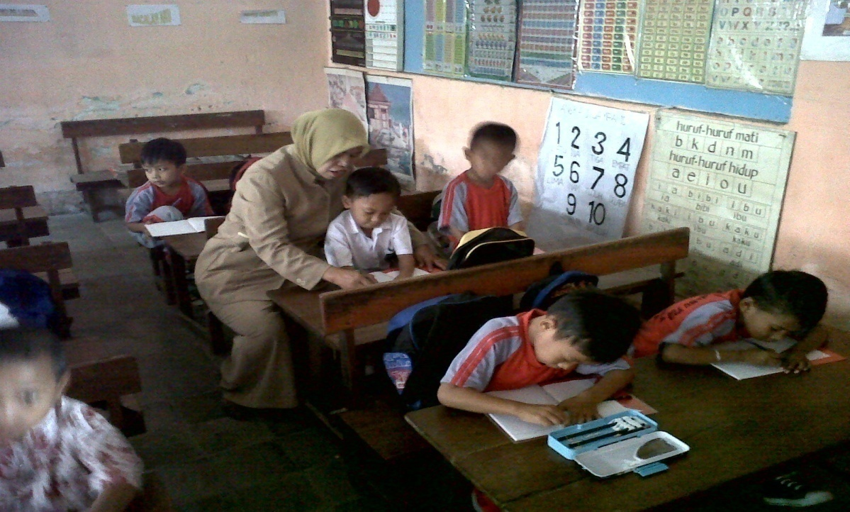
Gambar 1 :
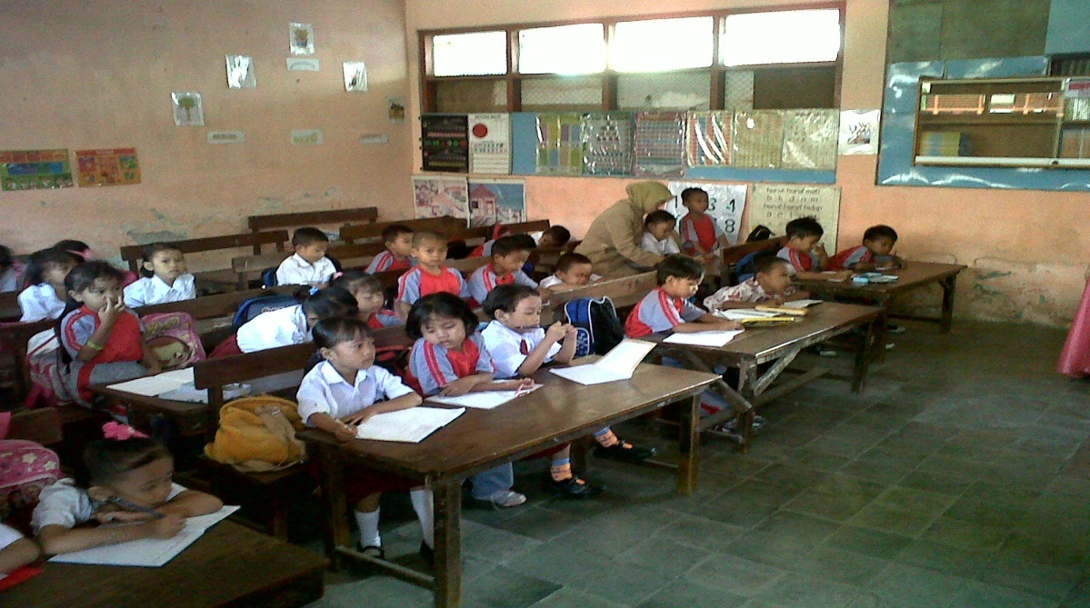
Gambar 2 :
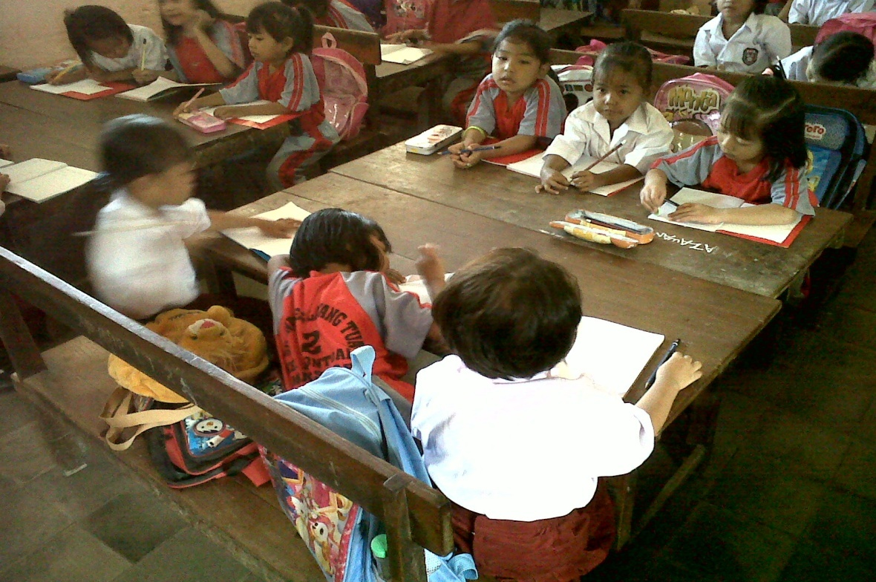
Gambar 3 :
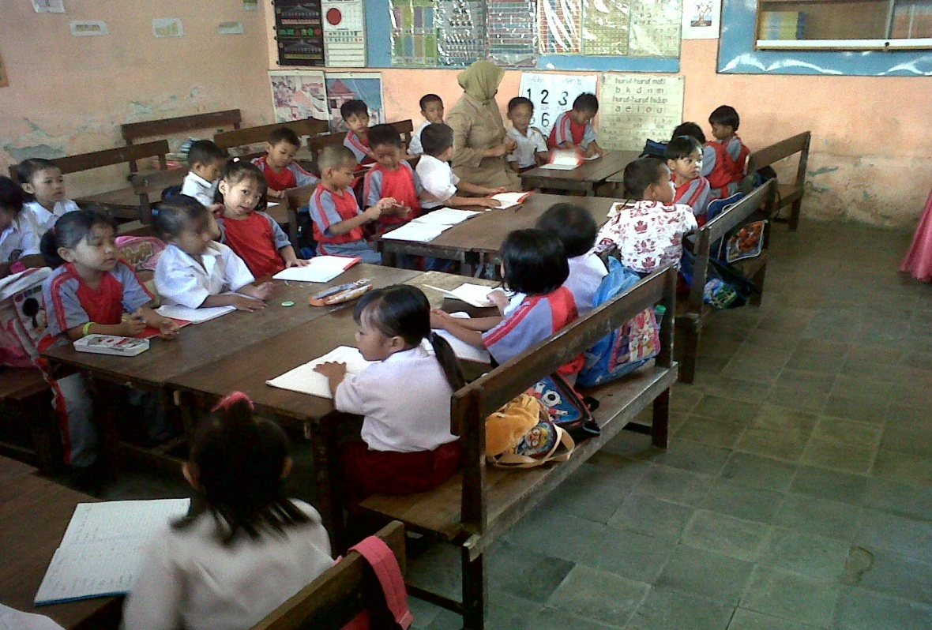
Gambar 4 :
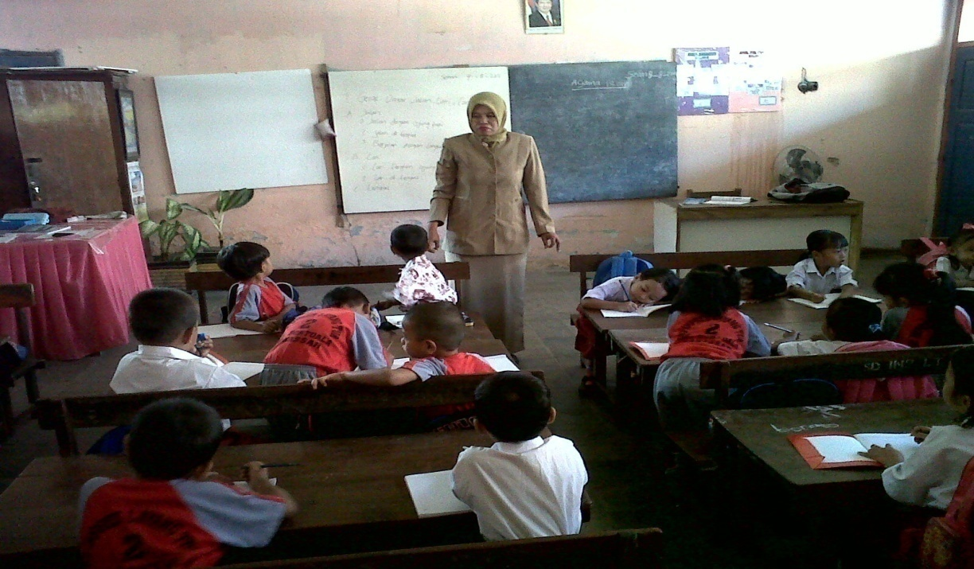
Gambar 5 :

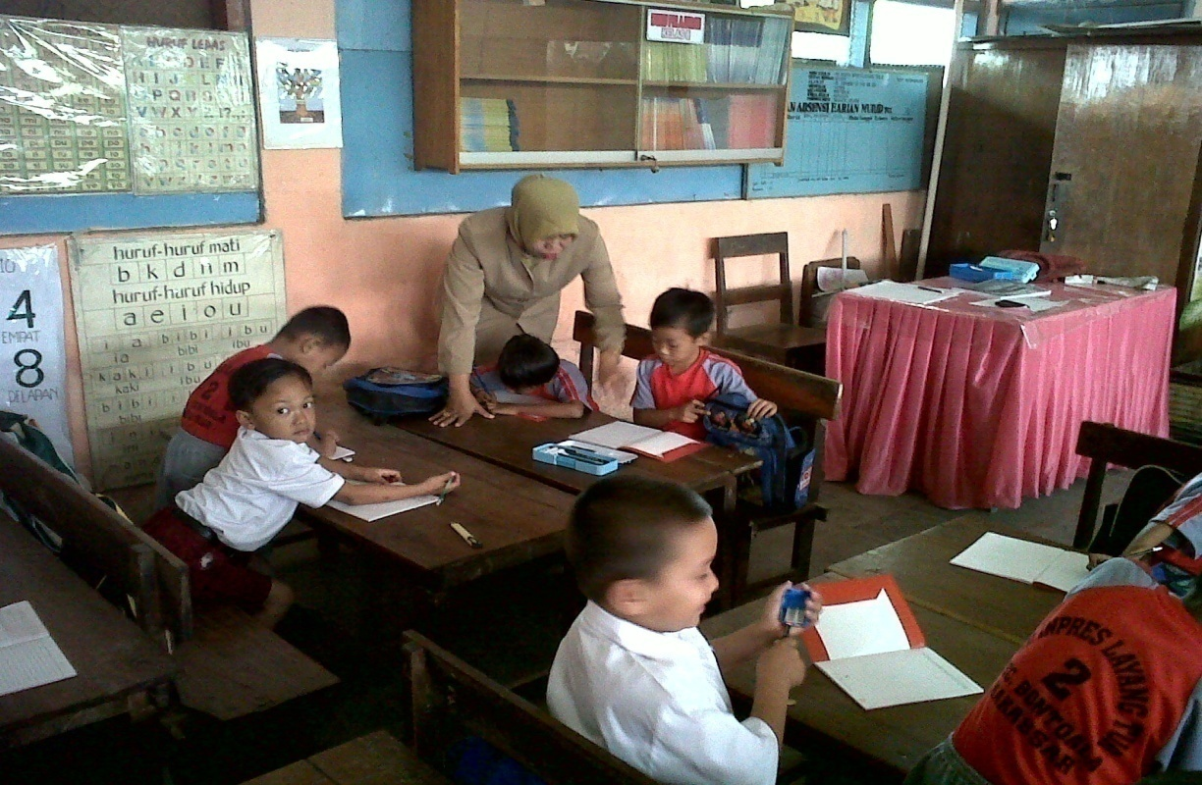
Gambar 6 :
RIWAYAT HIDUP

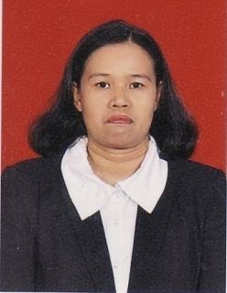
Budiyati, lahir di Soppeng pada tanggal 1 Juli 1968, Sulawesi Selatan. Anak keenam dari dari enam bersaudara dari pasangan bapak Pattola dan Imanisa. Penulis mulai mengenal pendidikan formal pada tahun 1974 di SDN 137 Lalebenteng Soppeng dan tamat pada tahun 1980. Kemudian melanjutkan pendidikan ke SMP. Negeri Takalala Soppeng dan tamat pada tahun 1983. Setelah itu melanjutkan Pendidikan Sekolah Menengah Atas di SMAM Lajoa Soppeng dan tamat pada tahun 1986. Pada tahun yang sama penulis melanjutkan pendidikan di Universitas Muhammadiyah Makassar namun terhenti pada tahun 1989 karna terkendala biaya, hingga akhirnya menikah pada tahun 1992. Pada tahun 2007 penulis melanjutkan pendidikan lagi pada Program Studi Pendidikan Guru Sekolah Dasar di Universitas Negeri Makassar hingga sekarang.dan berhasil meraih gelar Sarjana pada tahun 2011.

